¿Qué es JavaScript?
A mi experiencia que he tenido anteriormente y con la vaga descripción de la actividad, es la tercera parte de los tres pilares al elaborar una pagina web, como sabemos html no es un lenguaje de programación si no más bien es un lenguaje de etiquetas, algo más como es Word mismo. Entonces ¿Cómo ciertas paginas pueden tener unas clases de “funciones” e incluso memoria misma? Aquí es donde entra JavaScript, el único lenguaje de programación lógico compatible con los navegadores. Por ende este lenguaje es obligatorio entre programadores.
En definición “JavaScript es un lenguaje de programación o de secuencias de comandos que te permite implementar funciones complejas en páginas web” En palabras un poco vagas podríamos definir como
HTML -> Esqueleto de la pagina web
CSS -> Decoración visual y mejora grafica
JavaScript -> Le añade dinamismo a las paginas con funciones que de normal no se podrían hacer con html y css, algunos ejemplos: actualizaciones de contenido, mapas interactivos, animación de gráficos.
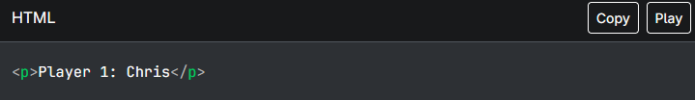
Aquí un ejemplo encontrado en MDN
Se empieza con una estructura simple
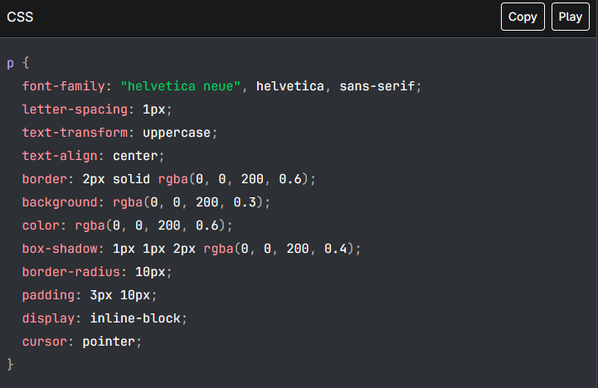
Luego se le añade un estilo simple para darle un diseño bonito
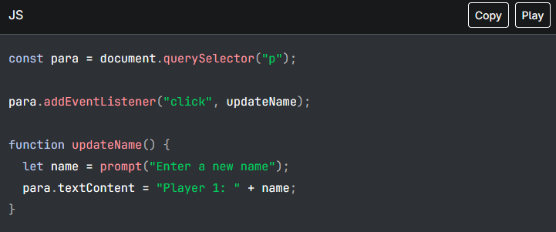
Y con pocas de líneas de código en JavaScript se le da una función para poder declarar y mostrar una variable.

El código explicado maso menos, en la primera línea se declara una variable que aquí es const(constante) NombreVariable = document.querySelector(“p”) [Aquí se selecciona el campo p, como aquí hay solo uno no hay problema, pero más adelante se ocuparan las ID’s]
Luego se le da un atributo a esa constante que al clickear se invoque una función la cual remplaza lo que hay dentro de la p se cambie por un string más la variable que esa variable se le dará el valor con un prompt que se pidió en la función.
En JS se puede utilizar de dos perspectivas, de lado de cliente y de el desarrollador.
Por parte del cliente se puede activar eventos, los eventos son programados por los desarrollados, estos los fabrican para mejorar la experiencia del usuario.
Una de las funcionalidades de JavaScript más importante son las APIs de herramientas de desarrolladores esto facilita cosas difíciles o incluso imposibles de implementar y son funciones que uno se imagina fácilmente y alguien mas se encargo de desarrollarlas para que tu solo las invoques, un ejemplo pues fue el click de los pedazos de códigos anteriores. Estos se dividen en categorías.
Api DOM (Documento object model) Estos son los que básicamente funcionan para poder editar el html a voluntad durante la visualización de este y en una misma página.
Api de Geolocalizacion, esta es curiosa ya que es simplemente pide la ubicación geográfica de el usuario, y con esta es obvio que cambian lo que te muestra la pagina, un ejemplo youtube en Mexico no es lo mismo que youtube en ecuador, cambia ciertas preferencias al obtener la ubicación.
Apis de Canvas y WebGL estos sirven para generar gráficos 2d y 3d, con estas se pueden hacer cosas interesantes, aquí una librería con cosas impresionantes que encontré: https://experiments.withgoogle.com/collection/chrome.
Apis de Audio y video permiten guardar y añadir imágenes videos en “vivo”.
Ahora como sabemos hay dos formas de implementar un script a un html, y es con la misma etiqueta solo que la sintaxis cambia.
La etiqueta en cuestión es <script> nada difícil verdad ahora, si se quiere añadir el script es hacer un archivo js y en la etiqueta se manda a llamar sencillamente así
<script src=”ubicación y nombre del archivo”>
Y la otra que dependiendo la situación puede ser más o menos optimo, ya que es añadir el script en el mismo html
<script> console.log("¡Hola desde JavaScript en HTML!"); </script>
Hay estas dos formas de elaborarlo dependiendo si vale la pena añadir un nuevo archivo o si es algo simple se puede usar la segunda opción.

